平成28年10月23日

調布祭参加団体各位

第66回調布祭実行委員会

委員長 飯澤 里世

資材局長 安蒜 祥和

模擬店・教室展示の配置の変更に関する書類

第5回調布祭実行委員会団体向け説明会で発表した各団体の出店場所、及び使用教室の一部を変更致しました。

教室展示場所



模擬店配置

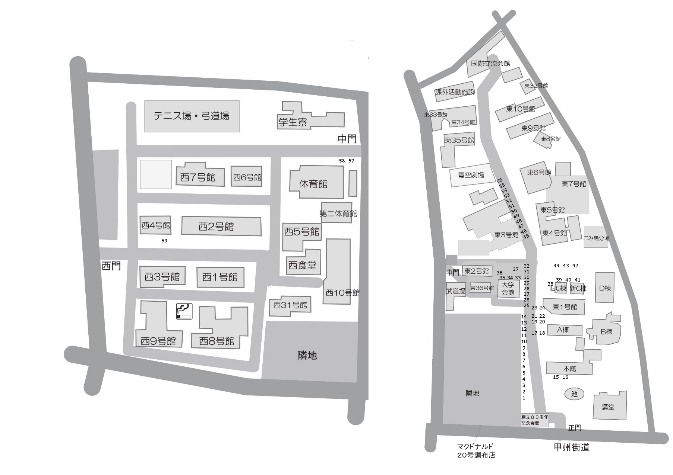



※紙面の関係で一部団体名を省略しております。